Aujourd'hui, nous sommes le :
......... /......... / 20........
Chaque jour compte !

c | d | u
 |  | C'est notre ................. jour d'école.

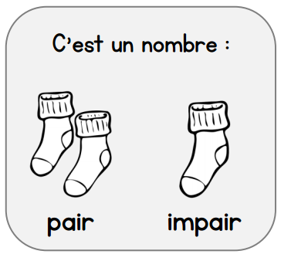
Je décompose le nombre :

+ +

J'écris le nombre en lettres :
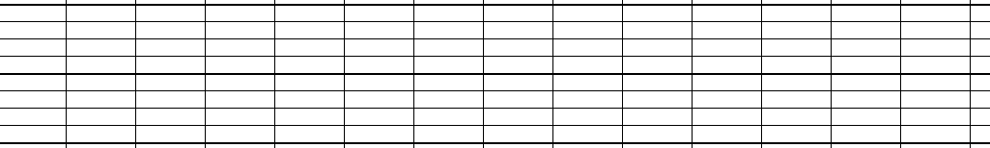

J'encadre le nombre :

< < < <
dizaine précédente nombre précédent nombre du jour nombre suivant dizaine suivante

< <
centaine précédente centaine suivante

-100  (-1 c) | -10  (-1 d) | -1  (-1 u) | nombre du jour | +1  (+1 u) | +10  (+1 d) | +100  (+1 c)

